Datum | Dan u tjednu | Jelo
1. 10. | Srijeda | Špageti - mesne okruglice s bosiljkom i sirom - salata - kruh - voće  Alergeni: Sadrži: pšenica, celer; Može sadržavati: mlijeko, orašasto voće, sezam, jaja, soja.
2. 10. | Četvrtak | Varivo od leće – kruh – voće  Alergeni: sadrži: pšenica, celer, bjelančevine soje; Može sadržavati: gorušica, sezam, orašasto voće, mlijeko i jaja u tragovima.
3. 10. | Petak | Prženi file oslića - krumpir salata s bučinim uljem - voće – kruh  Alergeni: Sadrži: riba, gluten, bjelančevine soje, celer; Može sadržavati: gorušica, sezam, orašasto voće, mlijeko i jaja u tragovima.
6. 10. | Ponedjeljak | Sendvič – voćni sok  Alergeni: Sadrži: pšenica, mlijeko; Može sadržavati: jaja, orašasti, sezam, soja, gorušica, celer.
7. 10. | Utorak | Pečena piletina – krpice sa zeljem - zelena salata s mrkvom - kruh  Alergeni: Sadrži: pšenica, celer; Može sadržavati: jaja, mlijeko, orašasto voće, sezam, soja.
8. 10. | Srijeda | Svinjetina u đuveču - riža - salata – kruh - voće  Alergeni: Sadrži: gluten, celer; Može sadržavati: gorušica, sezam, soja, orašasto voće, mlijeko i jaja u tragovima.
9. 10. | Četvrtak | Maneštra - voće – kruh  Alergeni: Sadrži: pšenica, celer; Može sadržavati: gorušica, sezam, soja, orašasto voće, mlijeko i jaja u tragovima.
10. 10. | Petak | Panirani file od oslića – pire od krumpira, brokule i cvjetače – kruh  Alergeni: Sadrži: riba, gluten, bjelančevine soje, celer; Može sadržavati: gorušica, sezam, orašasto voće, mlijeko i jaja u tragovima.
13. 10. | Ponedjeljak | Pizza – jogurt  Alergeni: Sadrži: pšenicu, mlijeko, jaja, orašasti, sezam, soja, gorušica, celer.
14. 10. | Utorak | Složenac (paella) od piletine i kobasica s povrćem i rižom - salata - kruh  Alergeni: Sadrži: gluten, celer, jaja, mlijeko; Može sadržavati: gorušica, sezam, soja, orašasto voće.
15. 10. | Srijeda | Tokany od svinjetine - žganci - kisela paprika – kruh  Alergeni: Sadrži: gluten, celer; Može sadržavati: jaja, mlijeko, orašasto voće, sezam, soja.
16. 10. | Četvrtak | Varivo od poriluka - voće – kruh  Alergeni: Sadrži: pšenica, bjelančevine soje, celer; Može sadržavati: gorušica, sezam, soja, mlijeko i jaja u tragovima.
17. 10. | Petak | Tjestenina s tunom i povrćem – kupus salata – kruh – voće  Alergeni: Sadrži: riba, pšenica, jaja, mlijeko; Može sadržavati: gorušica, sezam, soja, orašasti plodovi.
20. 10. | Ponedjeljak | Gris s čokoladom – voće  Alergeni: Sadrži: pšenica, mlijeko; Može sadržavati: jaja, orašasti, sezam.
21. 10. | Utorak | Pileći paprikaš - krumpir pire - zelena salata - kruh – voće  Alergeni: Sadrži: gluten, celer, mlijeko; Može sadržavati: gorušicu, sezam, orašaste plodove, soja, jaja u tragovima.
22. 10. | Srijeda | Riža s povrćem – hrenovka – salata – kruh  Alergeni: Sadrži: gluten, celer; Može sadržavati: gorušica, sezam, soja, orašasto voće, mlijeko i jaja u tragovima.
23. 10. | Četvrtak | Grah s povrćem i tjesteninom - kruh – voće  Alergeni: Sadrži: pšenica, celer; Može sadržavati: gorušica, sezam, soja, orašasto voće, kikiriki, mlijeko i jaja u tragovima.
24. 10. | Petak | Sendvič od tune – voćni kompot  Alergeni: Sadrži: riba, pšenica, celer; Može sadržavati: gorušica, sezam, soja, orašasto voće, mlijeko i jaja u tragovima.
27. 10. | Ponedjeljak | Lino doručak – voće  Alergeni: Sadrži: pšenicu, mlijeko, orašasti plodovi, sezam; Može sadržavati: jaja, soja, gorušica.
28. 10. | Utorak | Piletina u umaku od poriluka – riža – salata  Alergeni: Sadrži: gluten, celer, mlijeko; Može sadržavati: gorušica, sezam, orašasto voće, jaja u tragovima.
29. 10. | Srijeda | Slanutak s kobasicom - zelena salata s kukuruzom - kruh – voće  Alergeni: Sadrži: pšenicu, mlijeko, jaja, orašasto voće, kikiriki, sezam, soja, gorušica, celer.
30. 10. | Četvrtak | Musaka od krumpira - bolonjez umak - salata - kruh – voće  Alergeni: Sadrži: gluten, celer, mlijeko; Može sadržavati: orašasto voće, sezam, soja, gorušica, jaja u tragovima.
31. 10. | Petak | Tjestenina sa salsom i tunom – salata – kruh  Alergeni: Sadrži: riba, jaja, mlijeko, pšenica; Može sadržavati: sezam, soja, orašasto voće, celer.

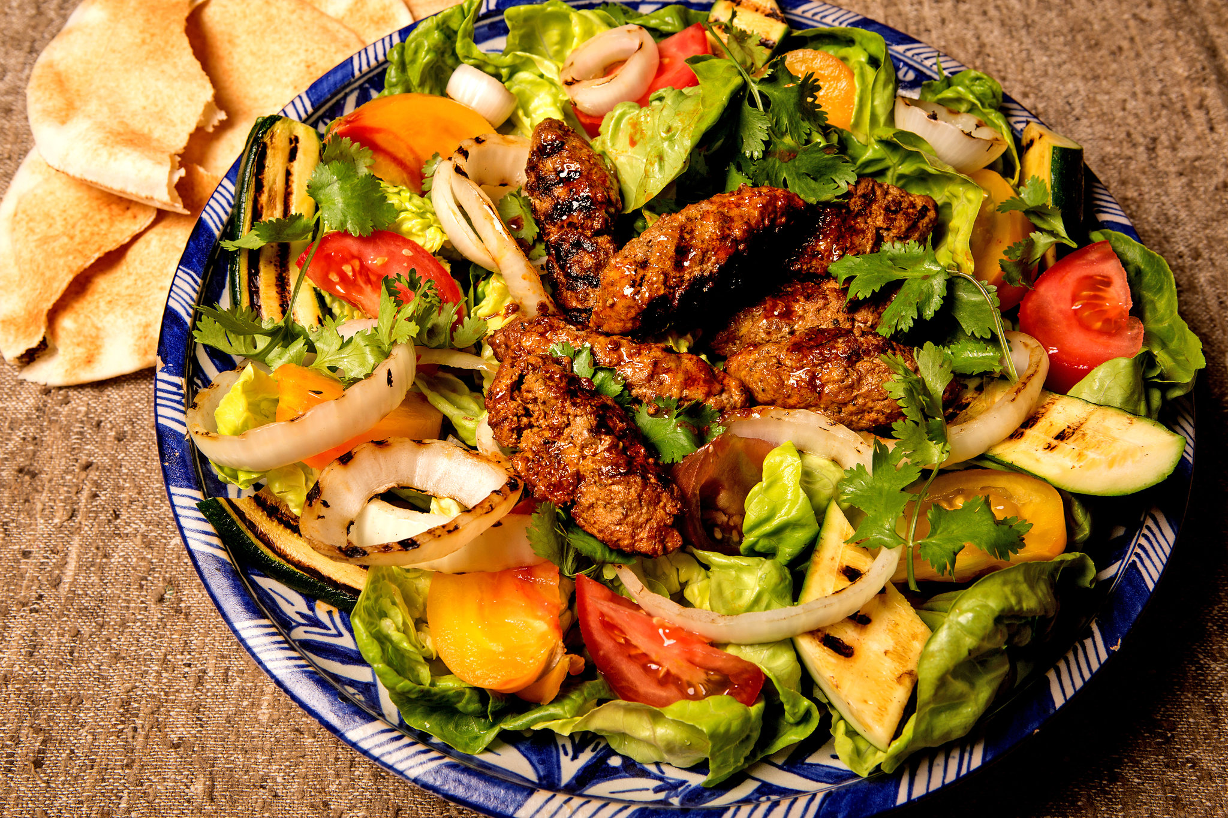
  - Škola ima pravo izmjene jelovnika radi dostave namirnica
  - Svaki tjedan podjela voća

